Настольная дидактическая игра
«Разложи по характерным признакам»
(круги Эйлера)
для детей от 4 до 7 лет

Цель: Овладение действием наглядного моделирования отношений между двумя множествами объектов с помощью кругов Эйлера.
Задачи:
- Учить детей подбирать и задавать правильные вопросы, способствующие сужению горизонта поиска.
- Формировать умение группировать предметы в группы по какому-либо объединяющему их признаку.
- Закреплять умение детей формировать множества по определенным признакам;
- Развивать логическое мышление, память, наблюдательность, воображение;
- Воспитание дружеских взаимоотношений между детьми;
Планируемый результат: умение детей моделировать отношения между двумя множествами объектов с помощью кругов Эйлера.
Прогнозируемый результат:
1. Дети быстро учатся задавать правильные (нужные) вопросы.
2. Объединяют предметы в группы по определенному признаку.
3. Дети наблюдательны, внимательны.
4. Дошкольники более усидчивы.
Игровые правила:
- игра предназначена для детей 5-7 лет.
- игра организуется за столом.
- одновременно в игре могут участвовать до пяти человек.
- необходимо найти спрятанную картинку.
- формировать множества по определенным признакам;
Материал: 2 кольца (круга) разной величины. Наборы карточек:
1. Кукла, мячик, корабль, машина и самолет. Примечание: кукла, мячик и машина голубого цвета.
2. Яблоко, груша, банан, помидор, огурец.
Ход занятия: Дети полукругом рассаживаются за столом. Перед ними выкладываются карточки из первого набора и два кольца.
- Ребята, перед вами несколько карточек с предметами. Пожалуйста, в один круг положите карточки с игрушками, а в другой – карточки, на которых изображен транспорт.
Обычно, с этим заданием никаких проблем у детей не возникает. Мячик и кукла быстро выкладываются в один круг, а корабль, машина и самолет – в другой. Вынимаю карточки из кругов и вновь раскладываю их перед детьми.
- Ребята, а теперь попробуйте разложить карточки так, чтобы в одном круге был транспорт, а в другом – все голубые предметы.
Часто, дети, не долго думая, выкладывают карточки так же, как и в первый раз – транспорт попадает в один круг, а игрушки (они все голубого цвета) – в другой. В этом случае, необходимо обратить внимание детей на то, что машина у нас голубого цвета, и поэтому ее тоже следовало бы положить в круг с голубыми предметами. Дети послушно перекладывают машину в указанный круг. Иногда какой-нибудь наблюдательный ребенок замечает, что теперь машина не попадает в круг с транспортом (если это не произойдет, необходимо самой обратить внимание детей на возникшее противоречие). И разгорается дискуссия. Одни дети снова тянут машину в круг с кораблем и самолетом, на основании того, что все это - транспорт, другие говорят, что надо оставить ее с куклой и мячиком, поскольку она голубая. Здесь важно обратить внимание дошколят, что если положить машину только в один круг, то задача будет решена неверно. Надо разместить, карточку с машиной так, чтобы она была и в одном круге, и в другом.
- Как вы думаете, ребята, что же нам делать? Как положить машину одновременно и в один круг, и в другой?
Ребята задумываются и начинают выдвигать свои предложения. Одни говорят, что карточку можно разрезать.
– Но тогда в каждый круг попадет не целая машина, а ее половинка.
Другие кладут карточку так, чтобы она частично лежала и в одном круге, и в другом (Рис.3).
– Но тогда у нас опять в круге не вся машина, а только ее часть.
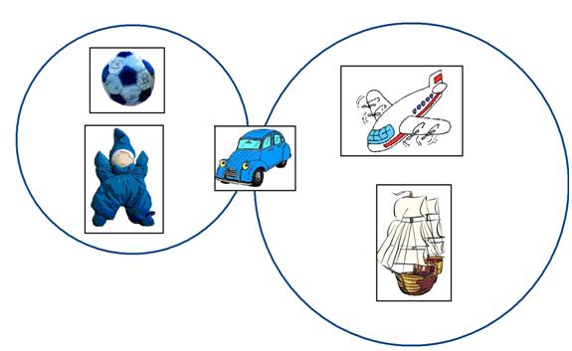
Рис. 3: Одна из попыток детей поместить карточку с машиной и в один круг, и в другой.
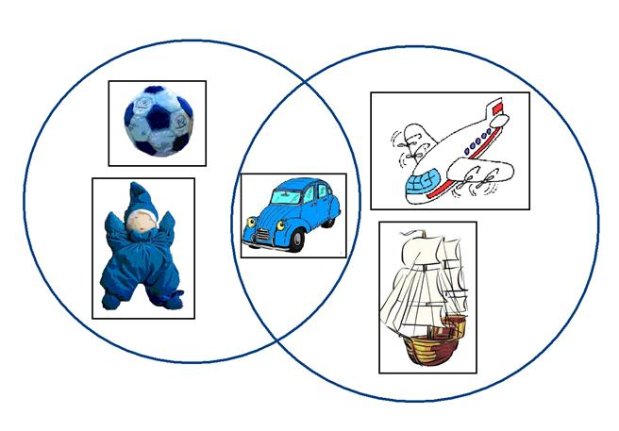Рис. 4: В одном из кругов находятся карточки с голубыми предметами, в другом – карточки с транспортом. В пересечении лежит голубая машина.
- Ребята, а что если немного сдвинуть круги?
Медленно придвигаю один круг к другому так, чтобы один из них частично наложился на другой, образуя общее для двух кругов пространство (Рис. 4). Обычно после этого следует минута молчания. А потом один или несколько детей с горящими глазами хватают машину и кладут ее в пересечение. Ребята бурно радуются сделанному открытию. Если этого не происходит, я сама кладу пароход в пересечение.
- Смотрите, ребята, теперь у нас пароход лежит в круге с транспортом и в круге с голубыми предметами (обвожу соответствующие круги пальцем).
Когда эмоции детей утихнут, предлагаю им следующую задачу.
- А теперь попробуйте положить в один круг транспорт, а в другой – все неживые предметы.
Обычно, дети оставляют круги в том же положении, что они лежали ранее (с пересечением). В один круг они кладут все неживое, в пересечении – оказывается транспорт (Рис.5).
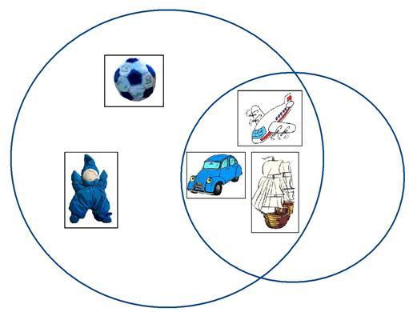
Рис. 5: В один из кругов дети положили карточки с неживыми предметами, в пересечении кругов находятся карточки с транспортом.
Обращаю внимание ребят на то, что транспорт не может быть живым, он всегда будет находиться в круге с неживыми предметами. Поэтому вместо пересечения двух кругов, можно положить маленький круг в большой (Рис.6).
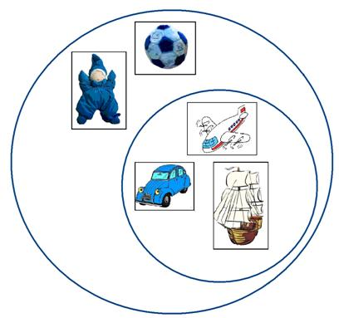
Рис. 6: Круг с транспортом вложен в круг с неживыми предметами.
- Ребята, давайте теперь вместе вспомним, как мы сегодня по-разному раскладывали два круга. В первой задаче у нас круги лежали вот так (кладу круги на расстоянии друг от друга), у них не было общей части. Помните, в один из кругов мы положили транспорт, а в другой – игрушки? Во второй задаче у нас была карточка, которая лежала и в одном круге, и в другом (кладу один круг на другой так, чтобы образовалось пересечение). А в третьей задаче маленький круг у нас полностью лежал в большом (демонстрирую).
- А сейчас я раздам вам новые карточки. Подумайте, как нужно будет разместить круги, чтобы решить задачу.
Предлагаемые задачи для второго набора карточек:
1. Разложить карточки так, чтобы в одном круге лежало все съедобное, а в другом – фрукты (один круг вложен в другой).
2. Разложить карточки так, чтобы в одном круге были фрукты, а другом – овощи (непересекающиеся круги).
3. Разложить карточки так, чтобы в одном круге были все фрукты, а в другом – все круглые предметы (пересекающиеся круги, в пересечении – карточка с яблоком).

